乐宝系统

总体介绍：太阳线制度。三个钱包，分别是总资产钱包（所有赠送都到总资产账户，进行锁仓。包括自己通过测评赠送和推荐别人通过测评拨给自己的赠送）社区钱包（进行交易的钱包）交易钱包（总资产钱包所有锁仓释放都到交易钱包，同时总资产钱包减少相应数额）

APP语言（中文加五种外语，英语、马来西亚语言、泰国语言、柬埔寨语言、越南语言）

首页钱包那里还有加两个内容。1.超级VIP（这个是后期合伙人收益，目前没有收益，先布局上去）2.节点收益：这个是把节点会员的节点分红统计出来，点开要能看到明细，这个收益同时计入总资产钱包里面的。

记录每次价格变化

1. 注册登录、完善资料。
2. 只能通过推广链接或者推广二维码注册，输入手机号、验证码、密码、确认密码、交易密码、确认交易密码注册，邀请码通过推广链接读取，不可修改，注册前必须勾选注册协议。登录页不注册。
3. 注册成功后返回登录页面，输入手机号、密码登录。第一次登录系统后跳转到完善个人资料页面，提示用户完善个人资料。需要完善的个人资料包括姓名、性别、微信号，完善资料后生成用户ID，提示请进行社区测评。

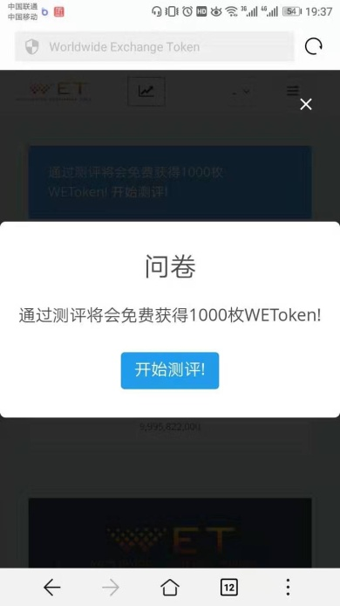文字改成通过测评将会免费获得价值200美金的LEBO。

1. 社区测评，10道单选题目，必须答对才进入下一题，打错提示错误。十道题全部答完，提示“您已经正确的回答了这个问卷，您将免费空投获得价值200美金的乐宝（LEBO），赠送的乐宝数量根据实时价格计算”。点击领取后到账。

十道测试题中WEToken改为LEBO

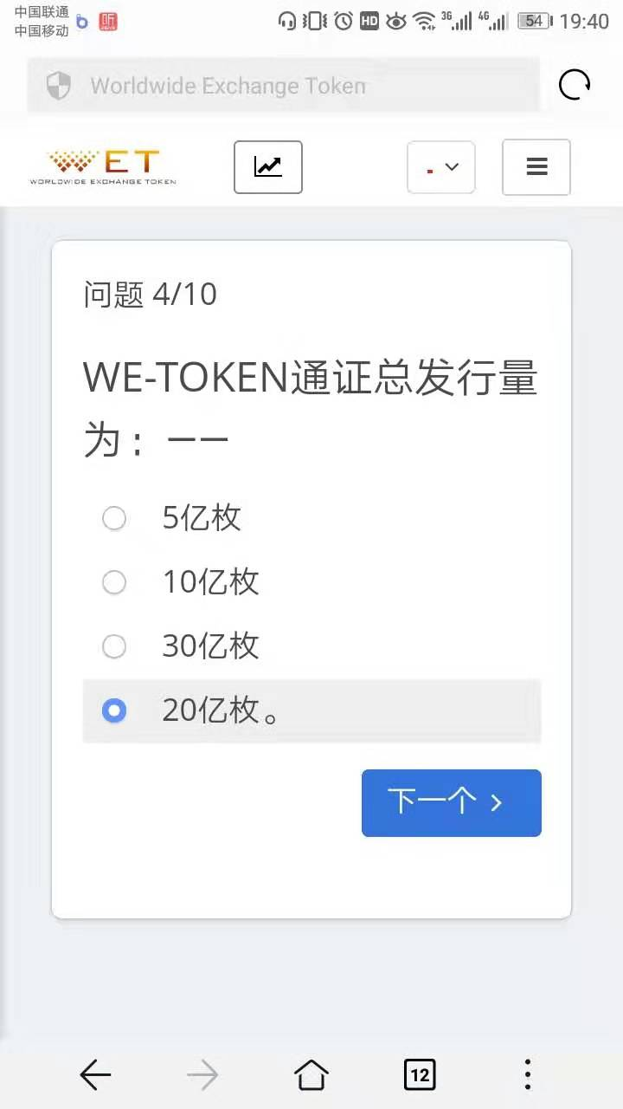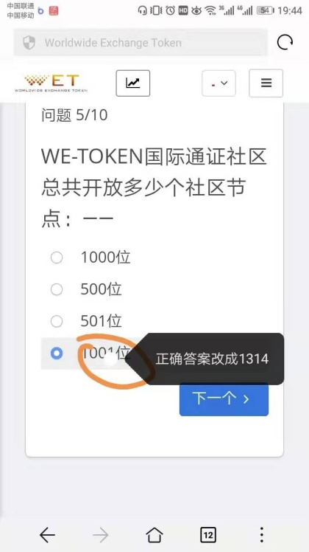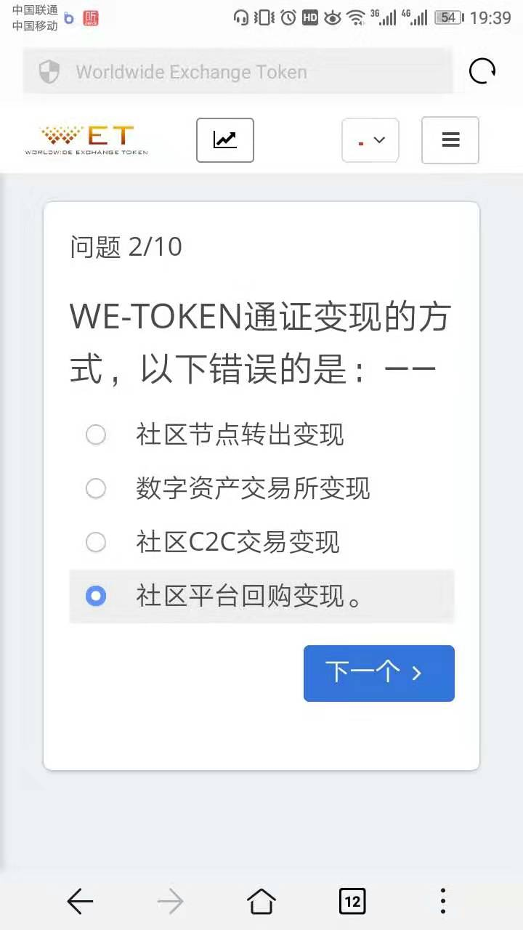

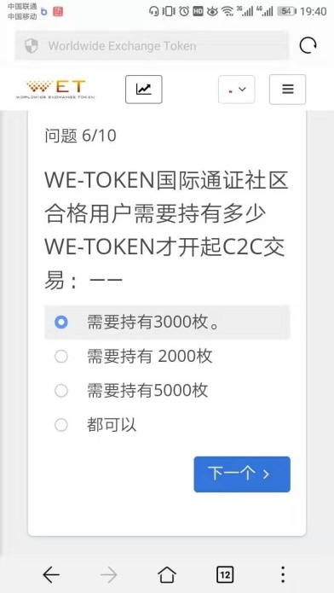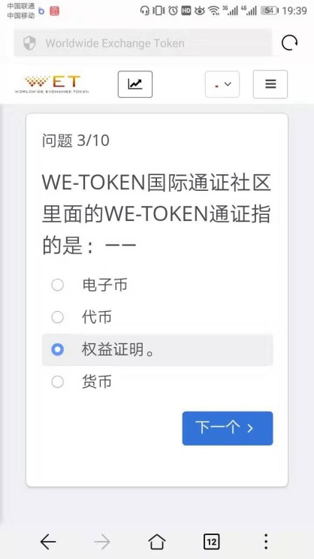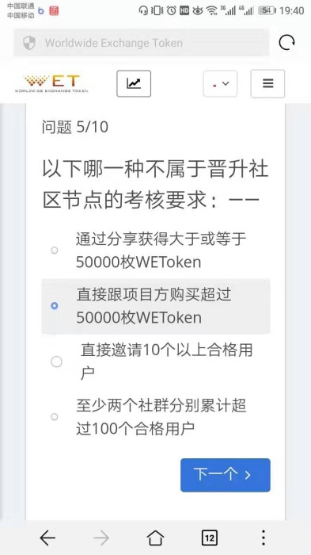

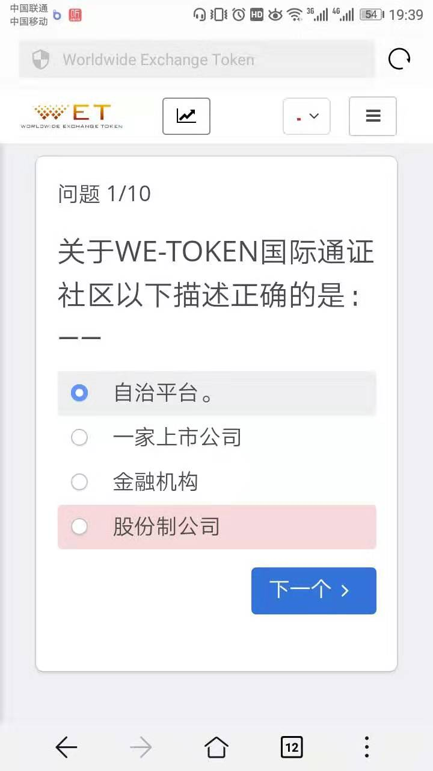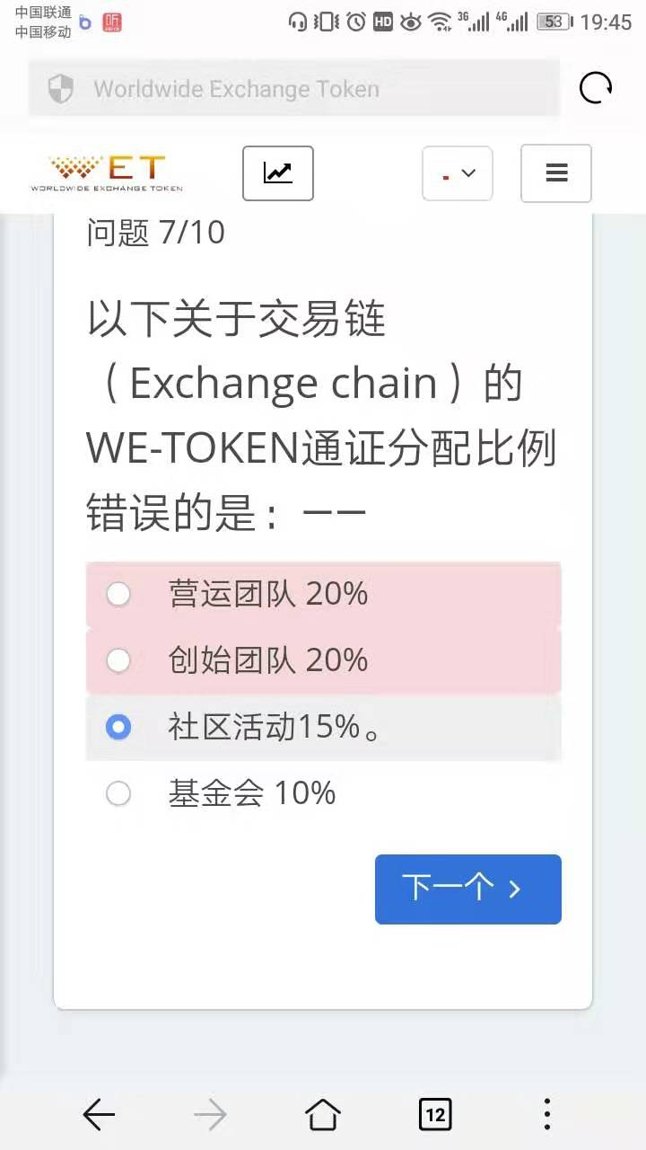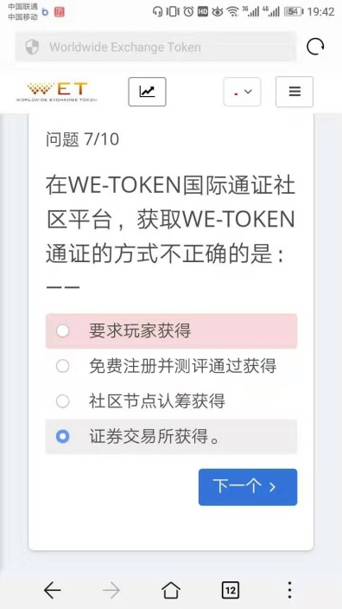

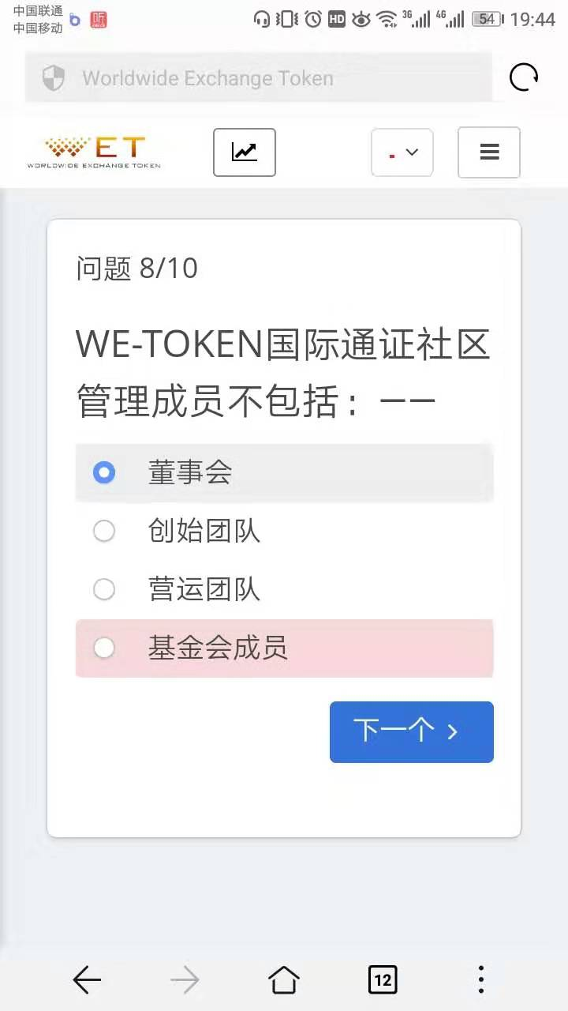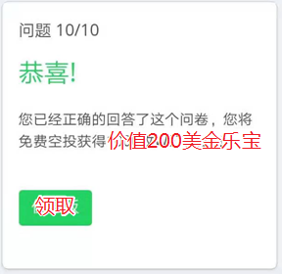

1. 自己注册并完善资料、通过测评后可领取价值200美金的乐宝（LEBO）到总资产钱包进行锁仓。
2. 推荐奖励（全部拨到总资产钱包锁仓）
3. 直推一个人且完善资料，完成测试，获得200个乐宝。 例如A推荐B注册，B完善了资料并且通过测试，B获得价值200美金的乐宝，A获得200个乐宝。
4. 一个二代完善资料并完成测试，获得150个乐宝。
5. 一个三代完善资料并完成测试，获得100个乐宝。
6. 一个四代完善资料并完成测试，获得50个乐宝。
7. 一个五代完善资料并完成测试，获得30个乐宝。
8. 一个六代完善资料并完成测试，获得25个乐宝。
9. 一个七代完善资料并完成测试，获得20个乐宝。
10. 一个八代完善资料并完成测试，获得15个乐宝。
11. 一个九代完善资料并完成测试，获得10个乐宝。
12. 一个十代完善资料并完成测试，获得5个乐宝。
13. 交易制度
14. 当用户总资产钱包累计数额达到或超过3000枚乐宝，开启交易功能。
15. 成功开启交易功能后，必须首先买一单（500枚乐宝为一单），买完一单后可以卖出或者继续买入，一天最多只能买入三单，三单后台可调参数（挂卖单或者买单是一次只能挂一单。后台设置优先挂单，平台可以优先挂卖单，这个看怎么做），买入时转账到对方预留账户，上传凭证，对方确认后自动转乐宝。成功买卖一单从总资产钱包释放100-（500\*3%）=85枚，其中500\*3%为扣除的手续费。
16. 支付方式，微信收款码，支付宝收款码，银行卡（账号，用户名）usdt钱包地址（usdt付款时根据实时价格计算支付usdt数量），收款账号用户通过个人中心-收款账户管理上传。
17. 每天控制进场人数，后台可调控人数（这个看后台怎么做）。
18. 普通会员三代以内交易加速释放，三代内每成功买卖各一单加速释放5枚乐宝，从总资产钱包释放到交易钱包。
19. 乐宝初始价格0.2美元，每交易2500笔，乐宝价格上涨0.001美元(2500笔，0.001美元，后台参数可调控)。
20. 点对点交易，后台设置匹配时间，例如早上9.00-12.00，下午14.00-18.00，时间后台可调。
21. 所有会员可将交易钱包转入社区钱包进行交易，500起转，1 的倍数，限制最多转乐宝数量（最多数量后台可调）
22. 社区节点
23. 社区节点总共1314名，名额用完后，不再新增。
24. 社区节点晋升条件：
25. 前314名节点：总资产钱包累计数额达到10万枚；直推10个合格用户（合格用户考核条件：连续10天每天至少有一笔买入和一笔卖出交易）；两条100人的线（这两条100人的线必须都是合格用户）。
26. 中间400名节点：总资产钱包累计数额达到20万枚；直推20个合格用户（合格用户考核条件：连续10天每天至少有一笔买入和一笔卖出交易）；三条100人的线（这三条100人的线必须都是合格用户）。
27. 尾600名节点：总资产钱包累计数额达到30万枚；直推30个合格用户（合格用户考核条件：连续10天每天至少有一笔买入和一笔卖出交易）；四条100人的线（这四条100人的线必须都是合格用户）。
28. 社区节点权益
29. 可直接对普通节点转出乐宝。从自己的交易钱包转到对方的总资产钱包，平台做好转乐宝通道，私下收款。此处转乐宝额外扣除5%手续费。
30. 节点分红。每天根据平台所有交易额拨出1%，根据社区节点数量平均分配。1%为额外拨出，每天凌晨结算前一天的。（1%参数后台可调）
31. 按持有乐宝数量，赋予节点社区运营投票权。
32. 社区节点十代以内交易加速释放，十代内每成功买卖各一单加速释放5枚乐宝，从总资产钱包释放到交易钱包。
33. APP端导航页
34. APP端底部导航页分为首页、交易、资产、行情、我的五大板块。

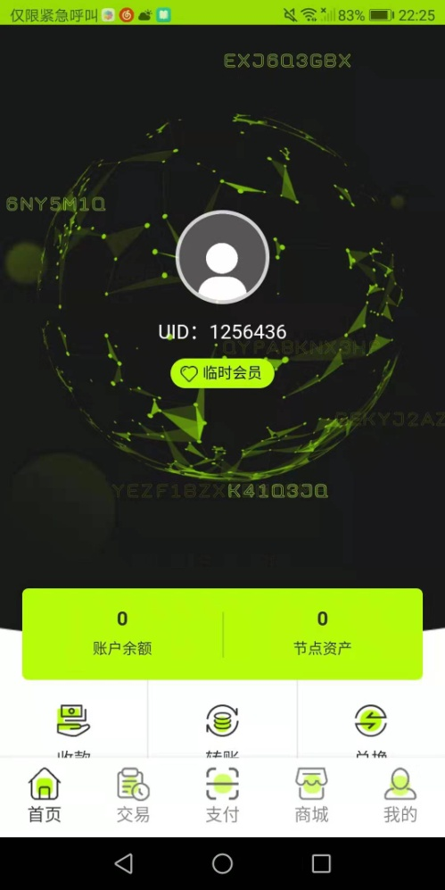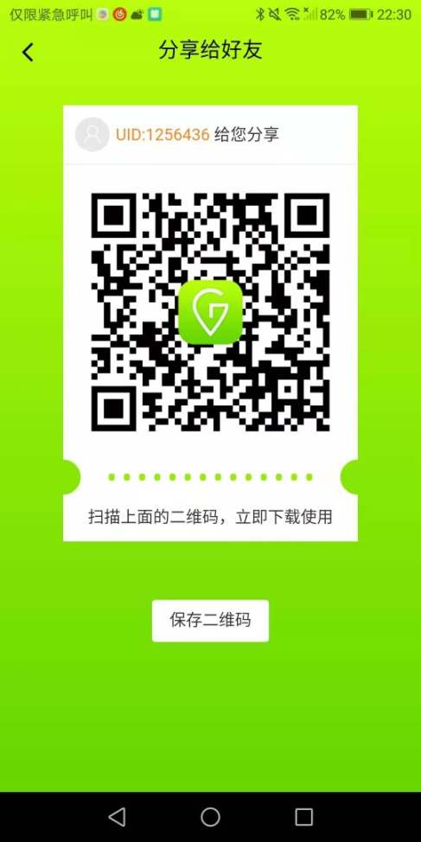

首页参考 APP参考

我的

1. 个人资料
2. 收款账号管理
3. 密码管理（修改密码和交易密码）
4. 我的市场：查看团队信息（显示十代，十代分别显示）
5. 邀请会员：显示推广链接和邀请码
6. 通知公告：查看系统发布的通知公告
7. 联系客服
8. 退出登录

交易：点对点交易模块

资产：总资产钱包、社区钱包、交易钱包。三个钱包显示余额，点开可查看流水明细。交易钱包转账到社区钱包功能，节点交易钱包转账到普通会员总资产钱包功能。（交易钱包转入社区钱包后不可转回，即不可互转）

行情：显示乐宝实时价格走势，从主流交易所平台拉取的btc，eth，usdt，eos走势图。

APP名称：LEBO乐宝。